Tygryski 15.04
Temat: Zwierzęta wiejskie i ich dzieci
1. Zabawa konstrukcyjna. Zbuduj z klocków które posiadasz dom/ zagrodę dla swojego ulubionego zwierzątka które mieszka na wsi. Nadaj nazwę wykonanej budowli.

2. Mieszkańcy wiejskiego podwórka – zajęcia plastyczne z wykorzystaniem techniki naklejania
wełny lub kordonku na podane szablony .

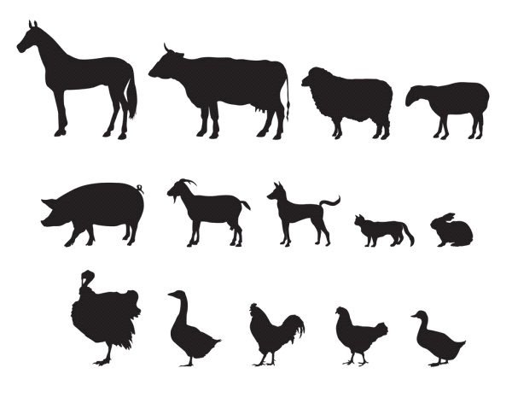
Rodzicu
przygotuj :białą kartkę z bloku technicznego, kordonek lub wełnę , powyższe szablony
( wybierz odpowiedni format i wydrukuj ), mocny klej i kredki .
Przebieg zajęcia :
- Na przygotowany, wycięty i naklejony na kartkę z bloku technicznego szablon naklejamy kordonek lub wełnę według swojej wyobraźni . Do zestawionej kompozycji , wolne białe miejsca dopełniamy za pomocą kredek , elementami np.: słońca, chmur, domów, płotów , trawy i drzew .
Użyj pełną gamę kolorów.
Gotową prace wyeksponuj w najważniejszym , ulubionym dla Siebie miejscu!

3. Zobacz film. Zwróć szczególną uwagę i zapamiętaj jak nazywają się dorosłe zwierzęta a jak ich dzieci. Rozwiąż zagadki które są w końcowej części filmu.
https://www.youtube.com/watch?v=xrgowwp1V-U
Jak nazywają się małe krowy ?
Jak nazywa się samiec kury ?
Jak nazywają się dzieci świnki ?
Jak nazywają się małe konie ?

5. Posłuchaj piosenki „Gdacze kura Ko Ko Ko”- zatańcz do piosenki taniec wg własnego pomysłu.
https://www.youtube.com/watch?v=QPqALIknKwY
6. Zabawa gimnastyczna „woreczki”
Spaceruj po pokoju, na głowie połóż woreczek wypełniony grochem, lub fasolą może być też książka. Nie przytrzymuj woreczka/ książki, spaceruj tak aby przedmiot nie spadł. Rodzicu kontroluj postawę dziecka.
7.Jakim jestem zwierzęciem? - zabawa ruchowo / naśladowcza.
Rodzicu, wykorzystaj obrazki ze zwierzętami gospodarczymi z poprzednich zabaw, oraz pojemnik lub
tackę. Przebieg zabawy:
Obrazki wkładamy na tackę lub do pojemnika. Spośród obrazków ze zwierzętami Dziecko wybiera jeden i uważnie mu się przygląda.
Zapamiętuje zwierzę z obrazka i za pomocą ruchów i gestów próbuje je naśladować.
Zadaniem Rodzica jest odgadnięcie o jakie zwierzę chodzi?
W razie trudności z odgadnięciem Dziecko oprócz ruchów może naśladować dźwięki zwierzęcia.
Dla zabawy zamieniamy się rolami ( Dziecko odgaduje Rodzic naśladuje ).

8. Rysuj kurkę po śladzie. Pokoloruj obrazek.
